DIAGRAMA ENTIDAD-RELACION  
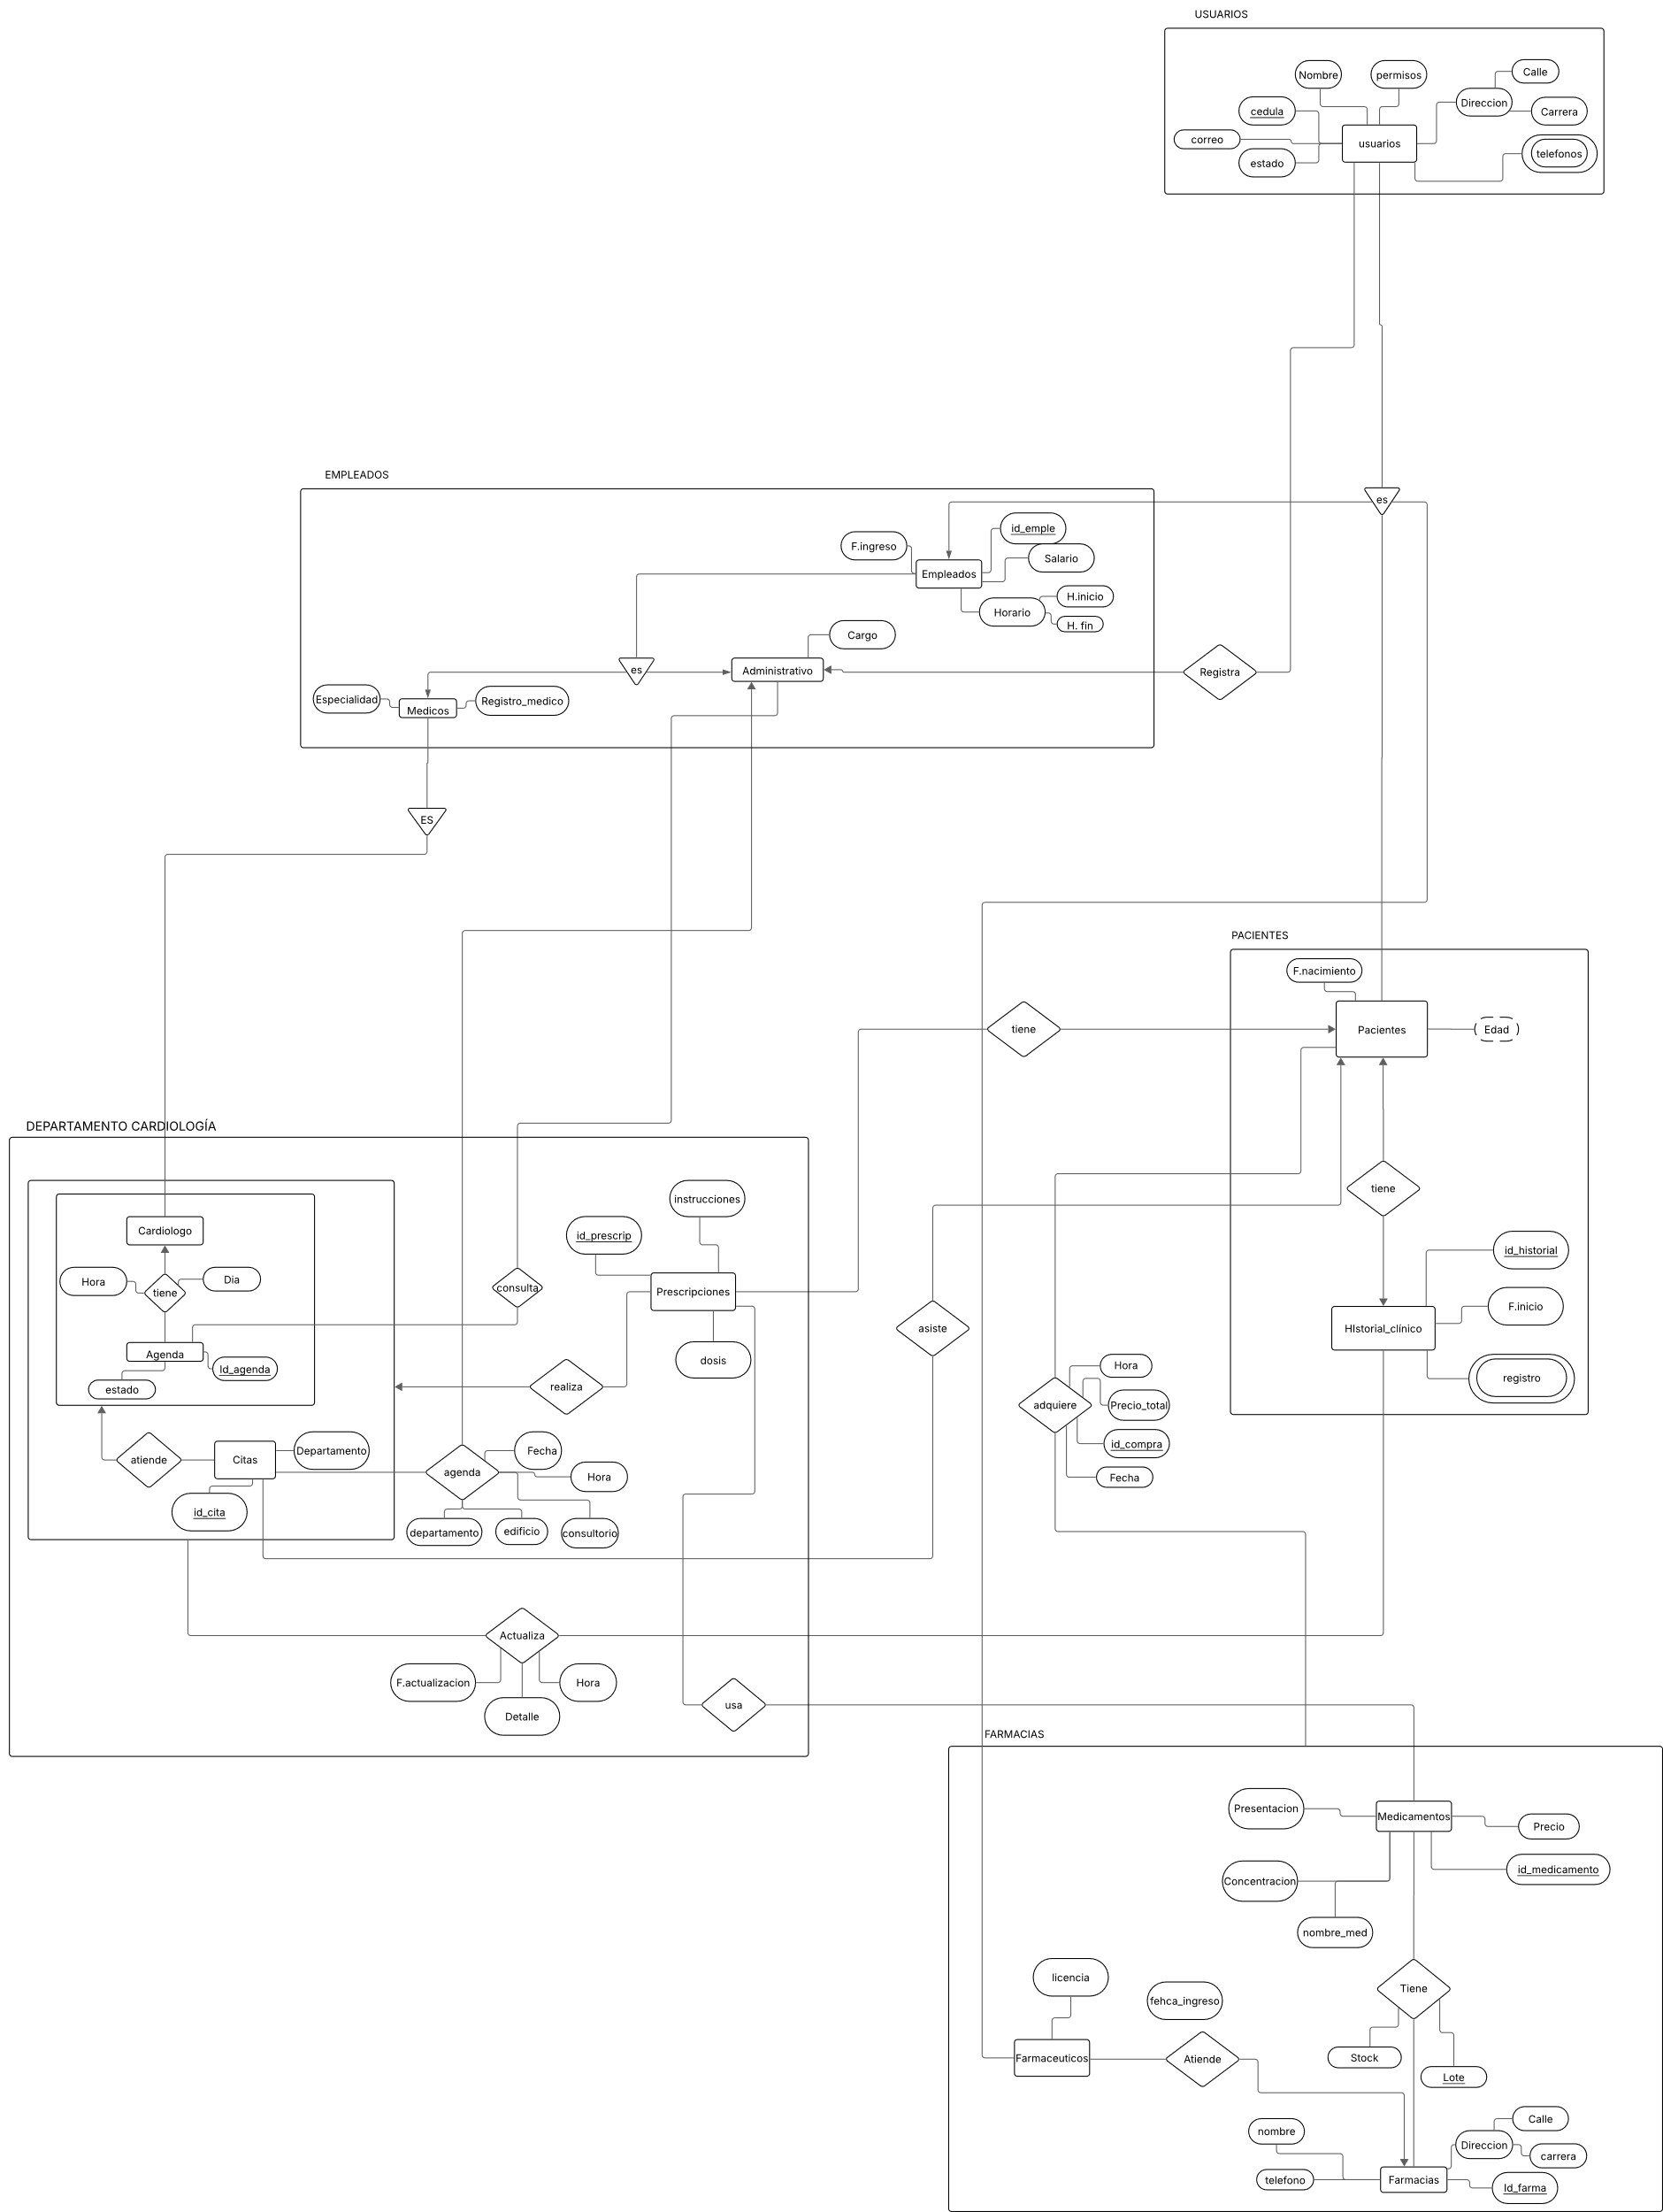  
MODELO RELACIONAL  
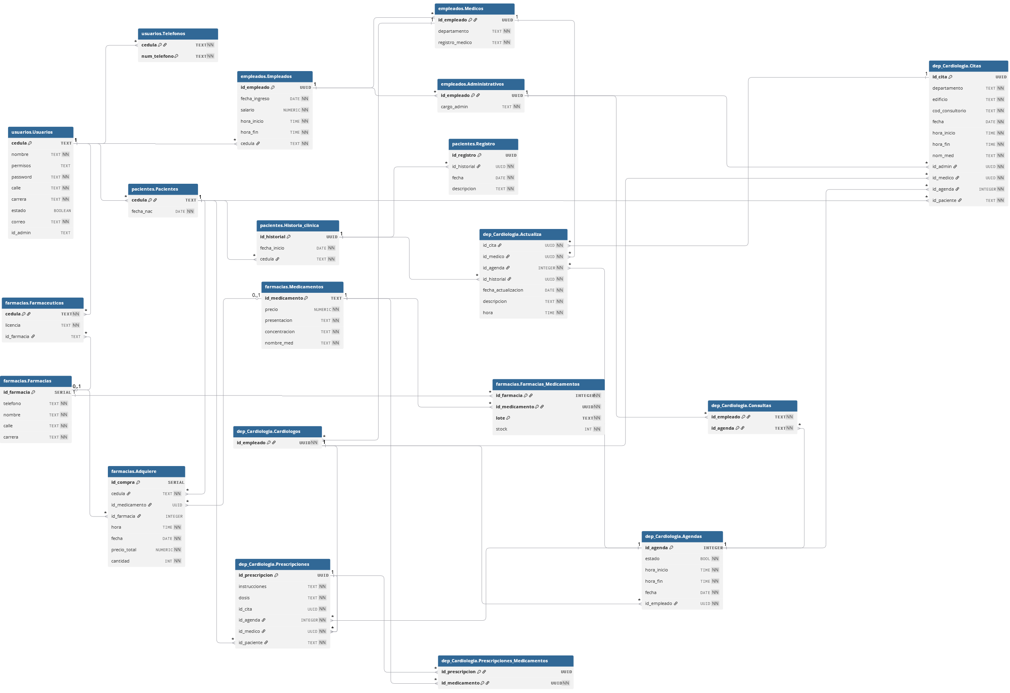

Diccionario de datos:

  
Descripción de la distribución y asignación de la información entre los diferentes departamentos:

La gestión de la información en el sistema se estructura para asegurar una distribución y asignación eficiente de los datos, garantizando que cada departamento acceda únicamente a la información relevante para sus operaciones.

**Acceso a Información Interna del Departamento:** Cada departamento contará con acceso exclusivo a la información que le es propia. Esto incluye:

* Citas médicas programadas.
* Agendas médicas específicas del personal asignado.
* Prescripciones generadas dentro del departamento.
* Actualizaciones realizadas en los historiales clínicos por sus médicos.
* Identificación de los médicos encargados de atender dicho departamento.

**Acceso a Información Externa (Consulta):** En cuanto a la información externa, los departamentos tendrán una capacidad de consulta limitada y específica para fomentar la colaboración sin comprometer la seguridad o la relevancia de los datos. Podrán consultar únicamente:

* El listado de medicamentos disponibles en la base de datos general.
* Los historiales clínicos de los pacientes que están siendo atendidos por el propio departamento.

De esta forma, se establece un mecanismo de "comunicación" indirecta y controlada entre los distintos departamentos, permitiendo la visualización de los registros guardados en el historial clínico de los pacientes, lo cual es fundamental para una atención integral y coordinada.